**2018-04-12量化日报**

**一、品种强弱提示**

1、品种收益率排名

对各品种主力合约1日、1周、1月收益率进行统计并排名，表征品种近期强弱情况。计算方法为：

1日收益率 = （今日主力合约收盘价 / 1个交易日前同一合约收盘价） - 1

1周收益率 = （今日主力合约收盘价 / 5个交易日前同一合约收盘价） - 1

1月收益率 = （今日主力合约收盘价 / 20个交易日前同一合约收盘价） - 1

（1）1日收益排名

排名前五位的品种是:PVC、热卷、沥青、甲醇、铁矿石

排名后五位的品种是:沪锌、焦煤、棕榈油、豆油、沪铜

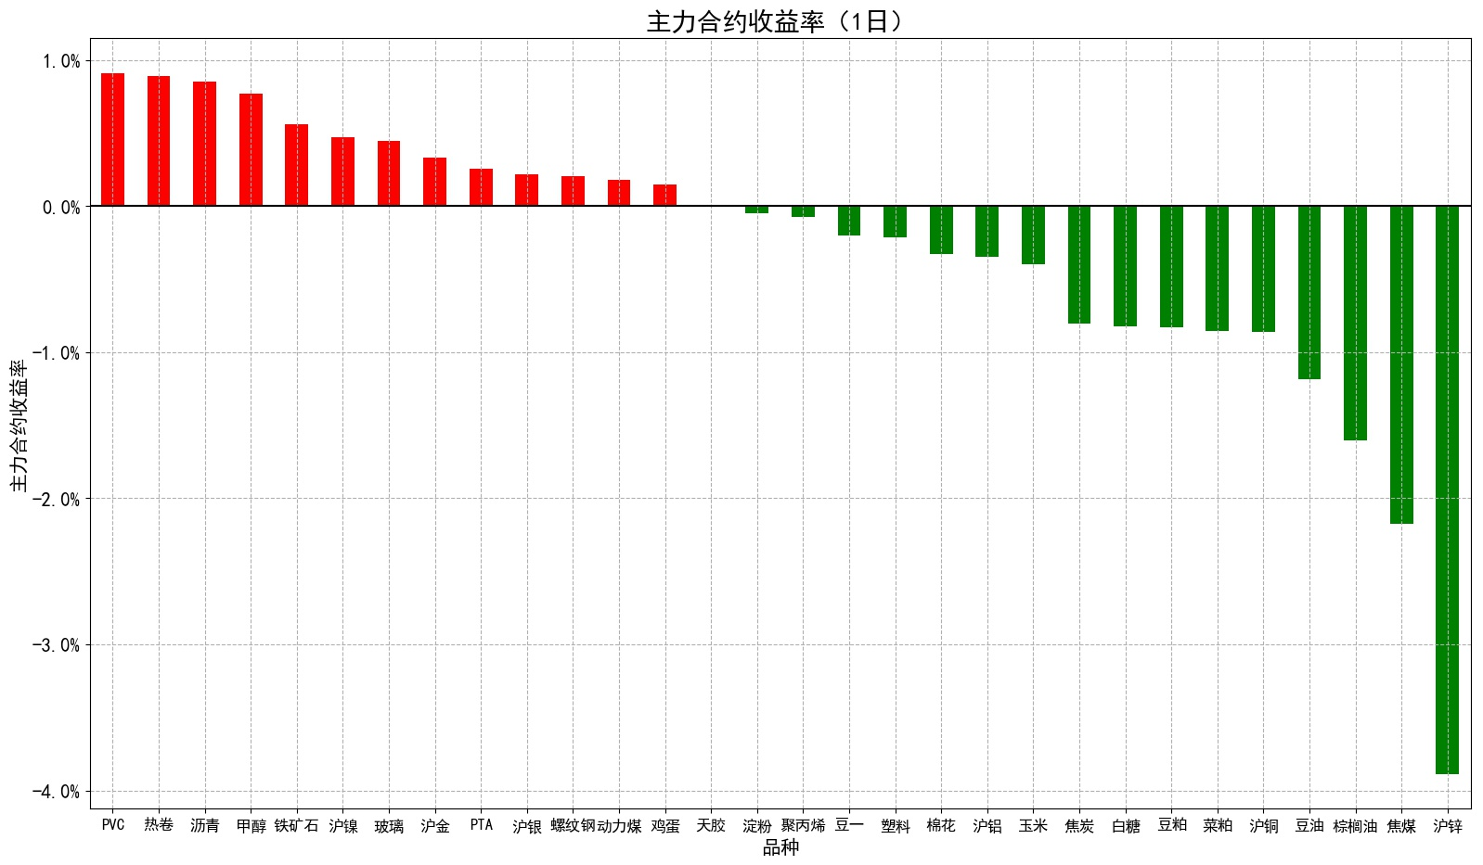

（2）1周收益

排名前五位的品种是:甲醇、菜粕、鸡蛋、PVC、豆一

排名后五位的品种是:沪锌、焦煤、焦炭、棕榈油、铁矿石

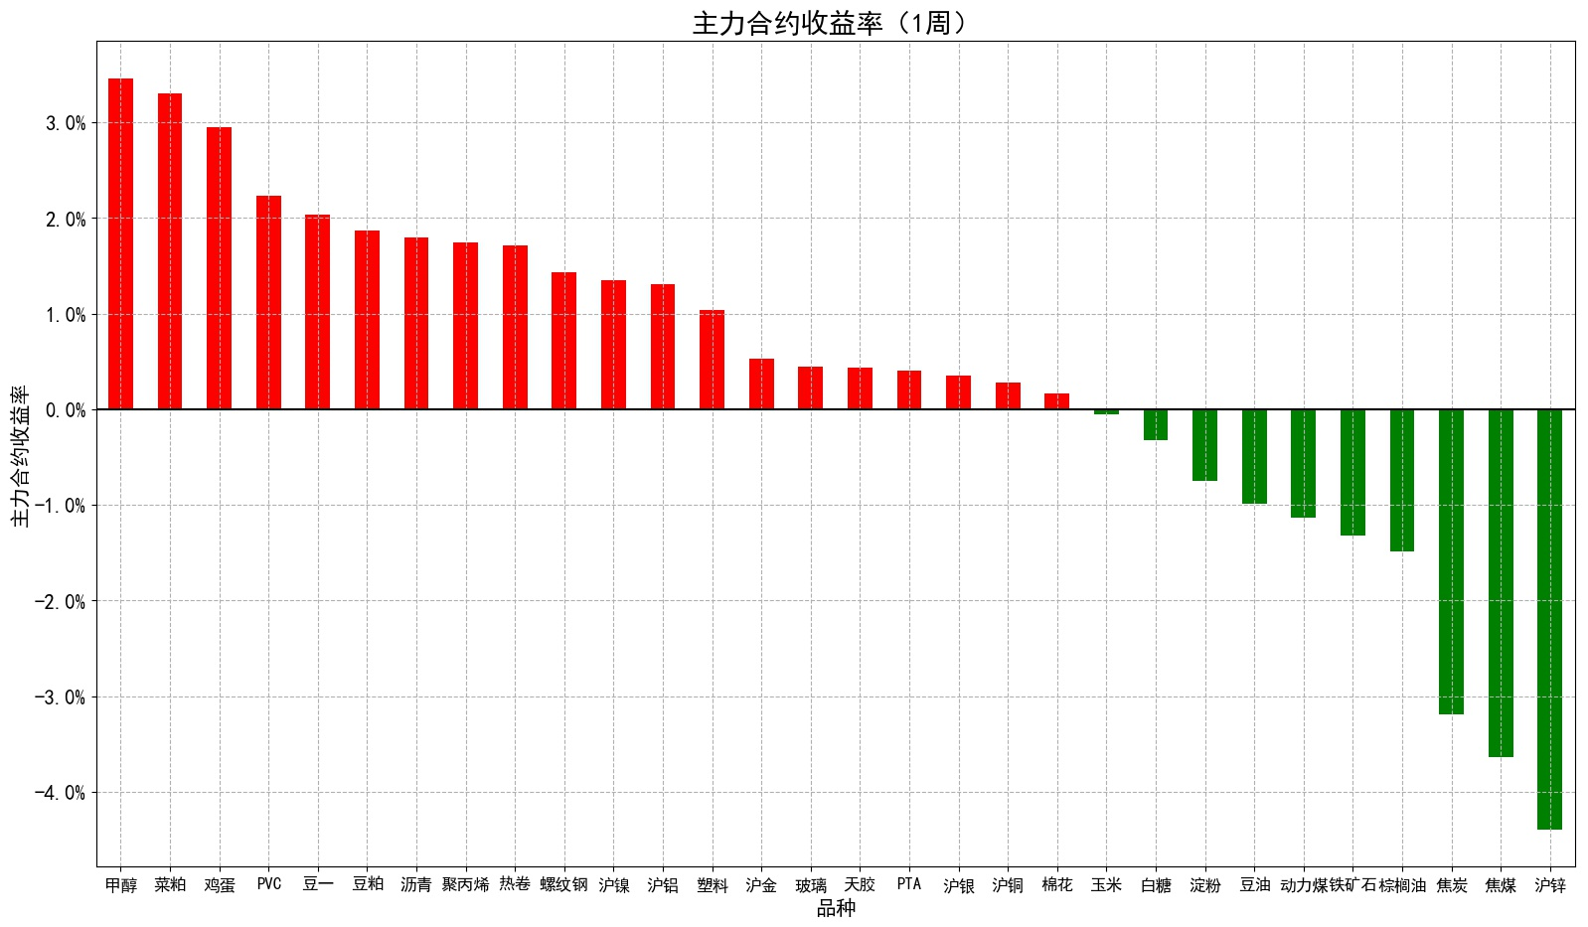

（3）1月收益

排名前五位的品种是:豆一、豆粕、菜粕、沥青、PVC

排名后五位的品种是:天胶、焦炭、动力煤、铁矿石、焦煤

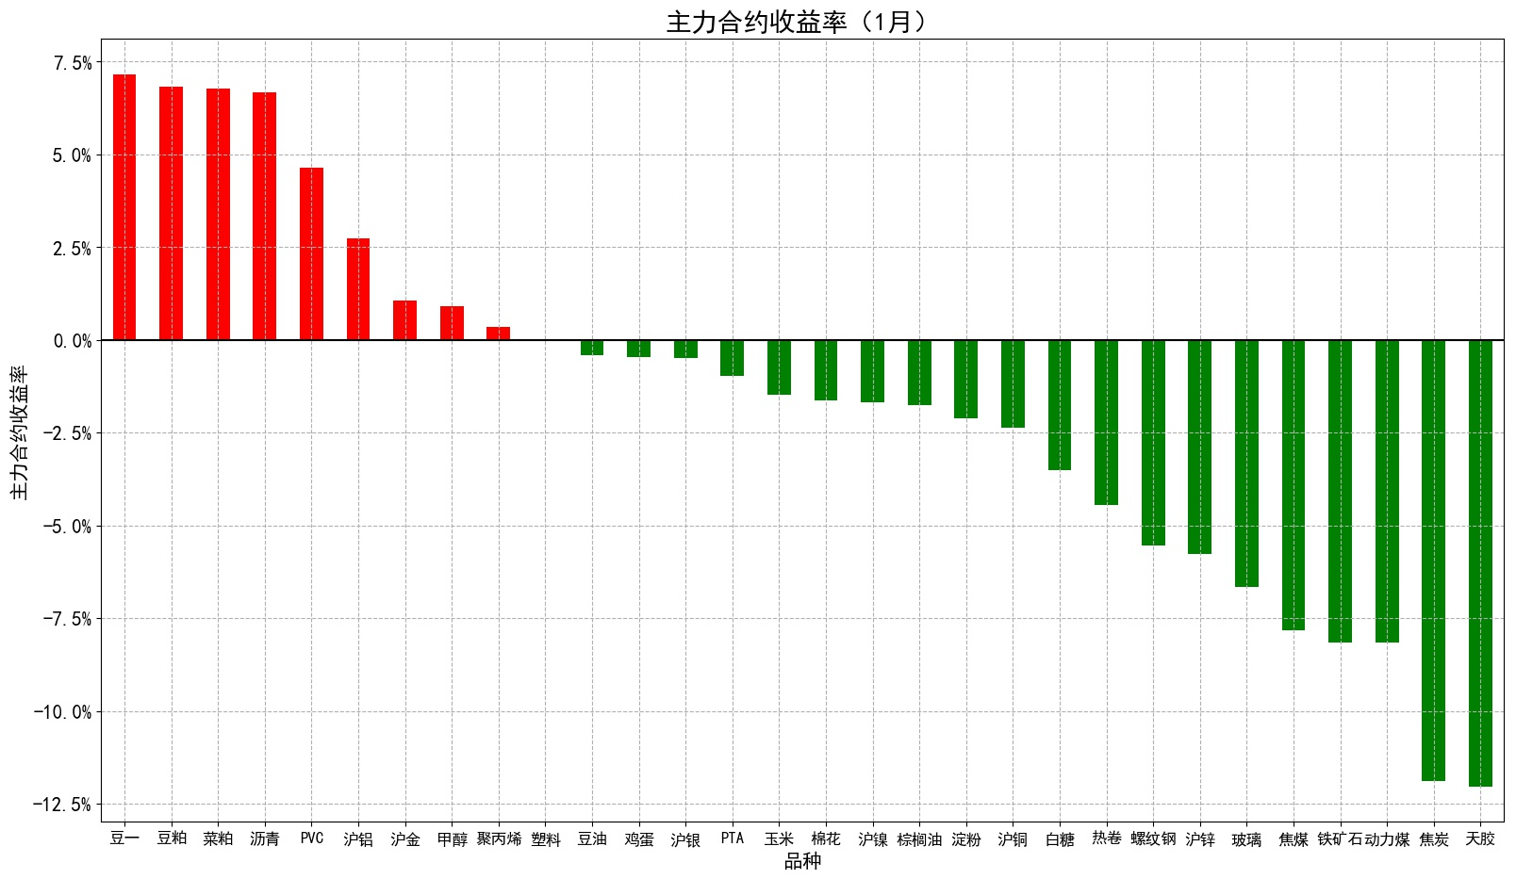

**二、品种波动性提示**

通过计算各品种平均真实波动幅度(ATR)/前一日收盘价，得到各品种当日相对振幅，表征其波动性大小。

相对振幅排名前五位的品种是:沪锌、铁矿石、焦煤、焦炭、沪镍

相对振幅排名后五位的品种是:玉米、棉花、动力煤、淀粉、白糖

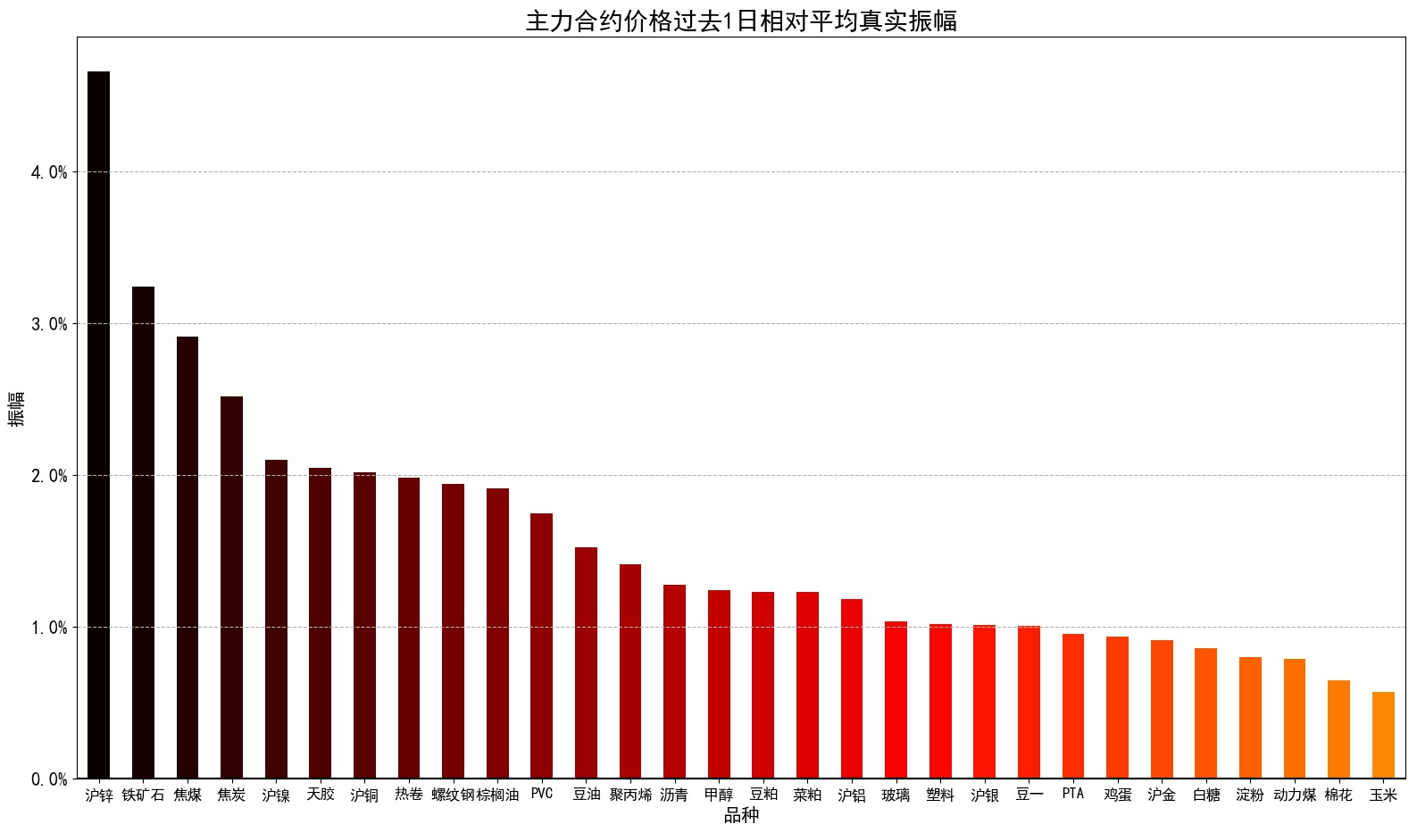

**三、品种持仓与成交情况提示**

1、品种日成交量变化

通过计算各品种主力合约成交量与前一日变化比例，表征当日内各品种增仓与减仓情况。

日成交手数增加幅度排名前五位的品种为:沪金、沪锌、沪银、玉米、沪镍

日成交手数降低幅度排名前五位的品种为:豆粕、棉花、动力煤、甲醇、菜粕

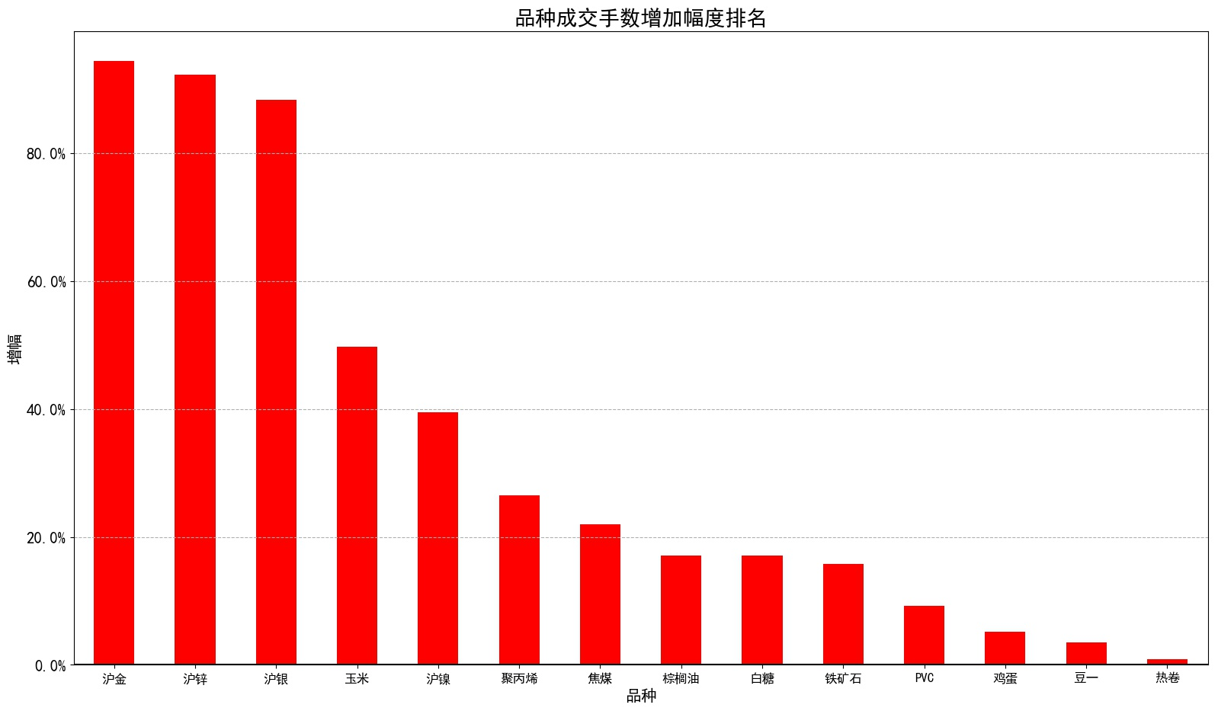

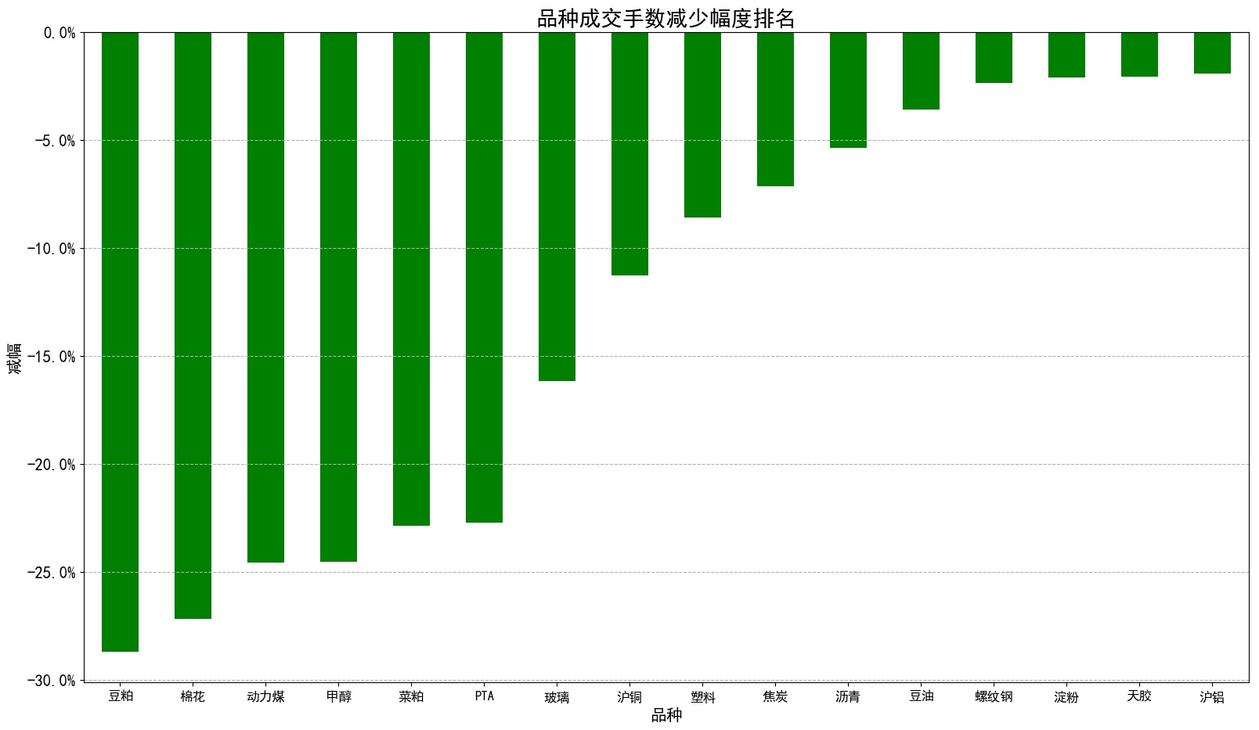

2、持仓排名前十会员持仓占比

（1）今日持仓排名前十会员持仓占比情况

通过统计各品种持仓排名表中排名前十会员的多头、空头及净头寸占合约总持仓量的比例，表征品种交易的集中程度。

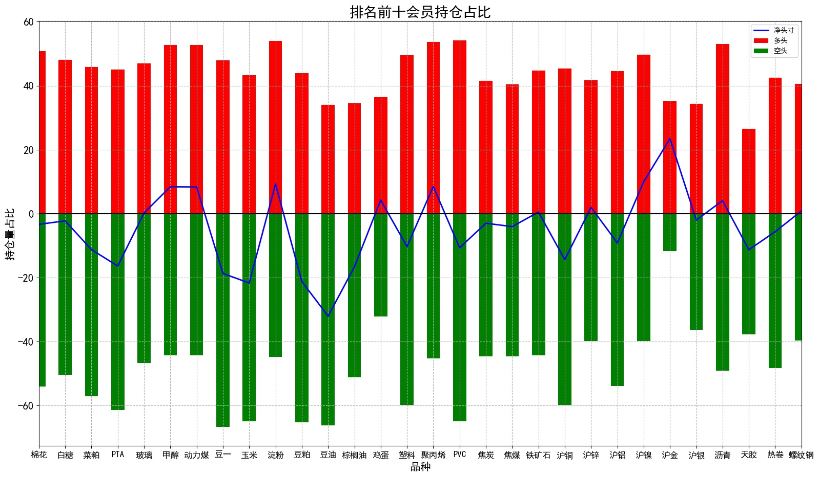

（2）近期持仓占比排名

通过计算今日持仓排名前十的多头和空头持仓占比与1交易日、5交易日和20交易日前的持仓占比变化比率，表征1日、1周、1月内主力会员在各品种上的持仓幅度变化。

1日排名前十会员多头持仓占比和空头持仓占比变化幅度如下：

多头占比1日增幅排名前五位的品种是:热卷、铁矿石、动力煤、豆一、鸡蛋

多头占比1日降幅排名前五位的品种是:沪锌、焦煤、焦炭、塑料、沪金

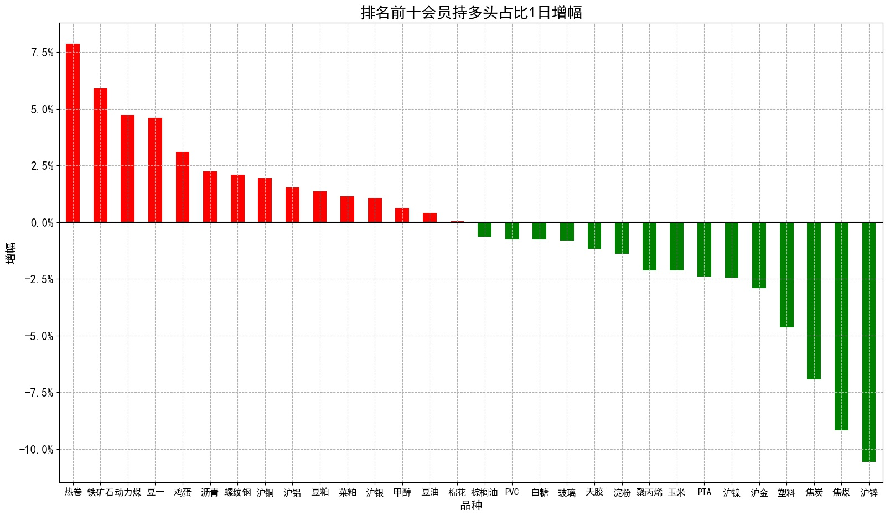

空头占比增幅排名前五位的品种是:动力煤、铁矿石、热卷、甲醇、塑料

空头占比降幅排名前五位的品种是:沪锌、焦炭、玻璃、棕榈油、淀粉

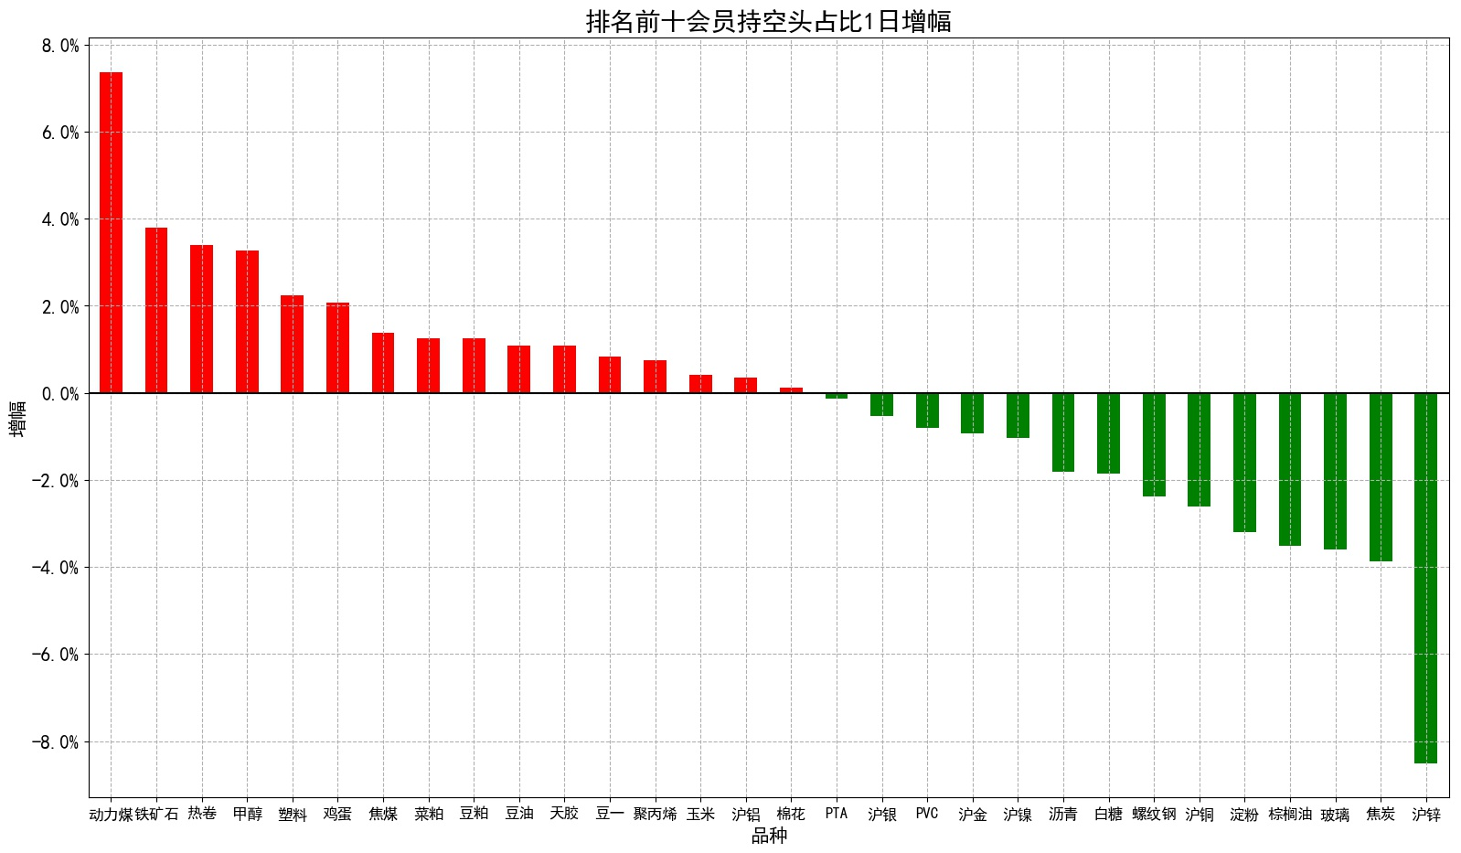

1周排名前十会员多头持仓占比和空头持仓占比变化幅度如下：

多头占比1周增幅排名前五位的品种是:豆一、沪铜、动力煤、沥青、天胶

多头占比1周降幅排名前五位的品种是:聚丙烯、PVC、沪锌、棕榈油、焦煤

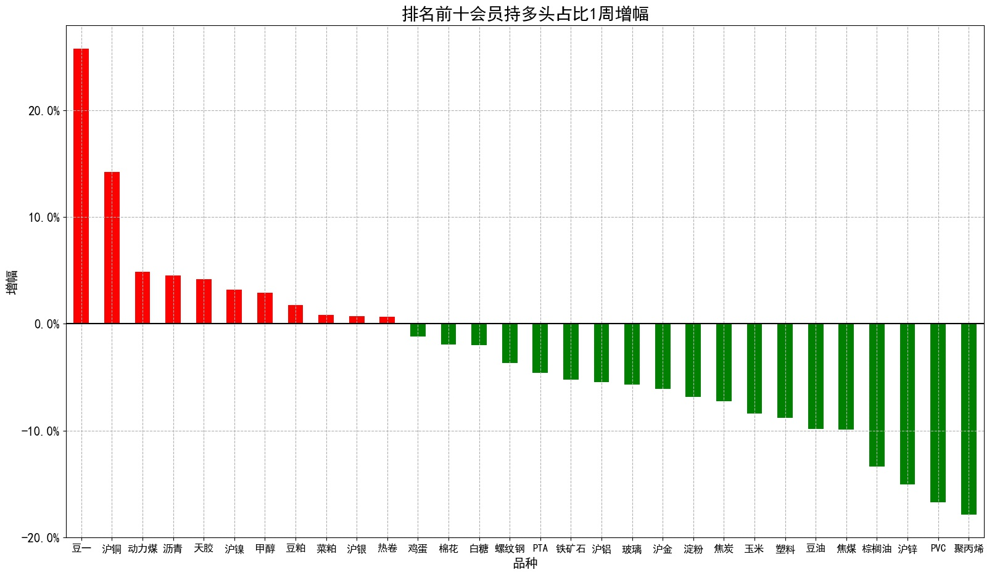

空头占比1周增幅排名前五位的品种是:豆粕、沪金、动力煤、沪铜、玻璃

空头占比1周降幅排名前五位的品种是:淀粉、豆一、聚丙烯、沪镍、沪铝

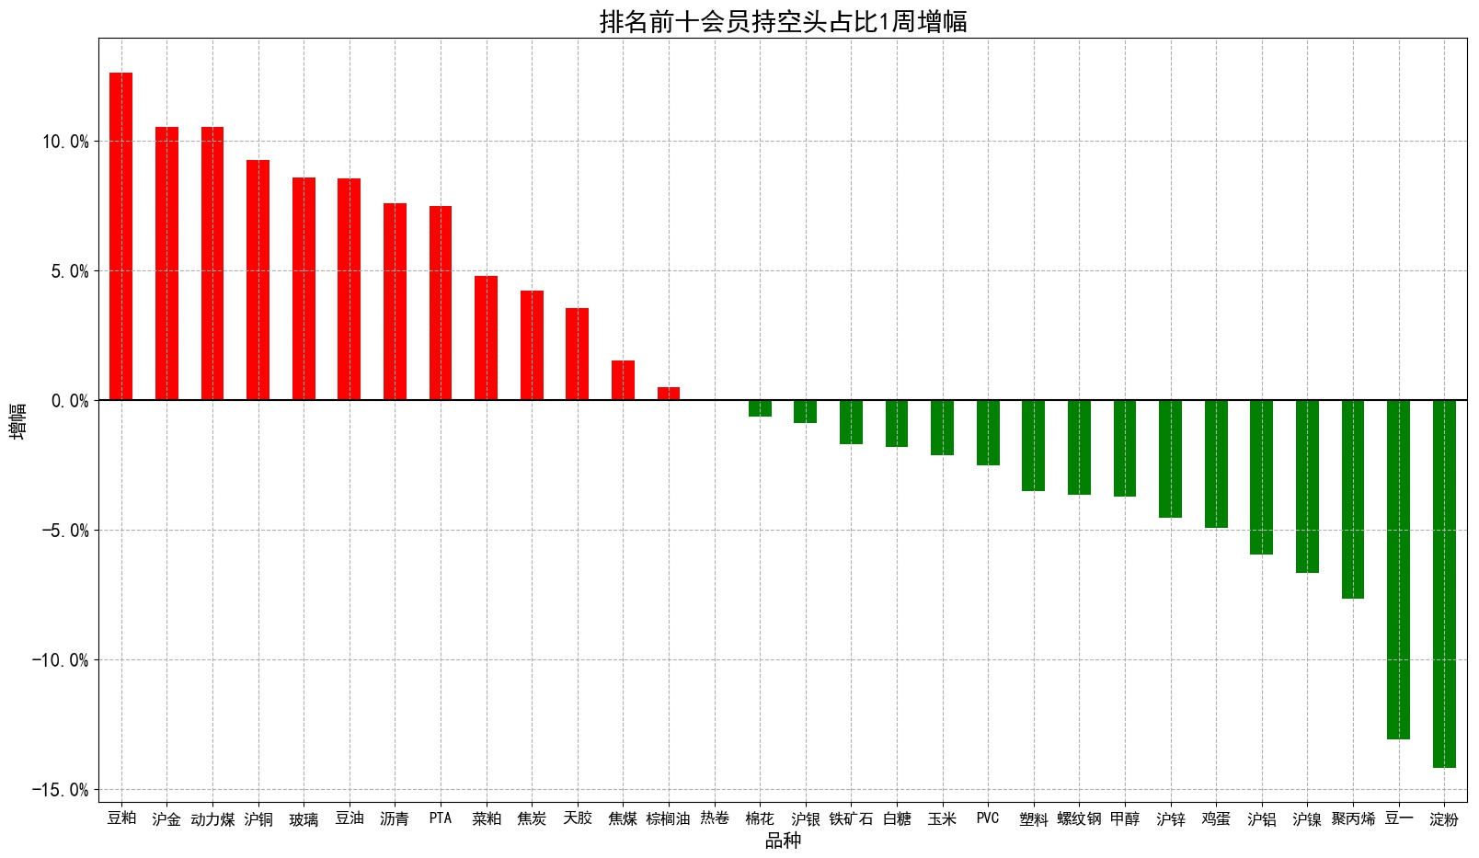

1月排名前十会员多头持仓占比和空头持仓占比变化幅度如下：

多头占比1月增幅排名前五位的品种是:甲醇、豆一、沥青、沪铜、豆油

多头占比1月降幅排名前五位的品种是:焦炭、沪锌、焦煤、螺纹钢、塑料

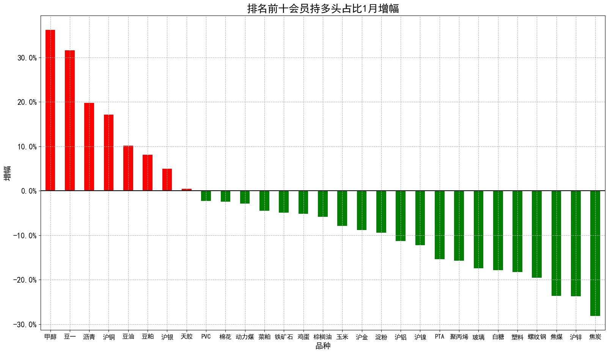

空头占比1月增幅排名前五位的品种是:玻璃、沪铜、甲醇、沥青、动力煤

空头占比1月降幅排名前五位的品种是:焦煤、沪镍、沪锌、棉花、铁矿石

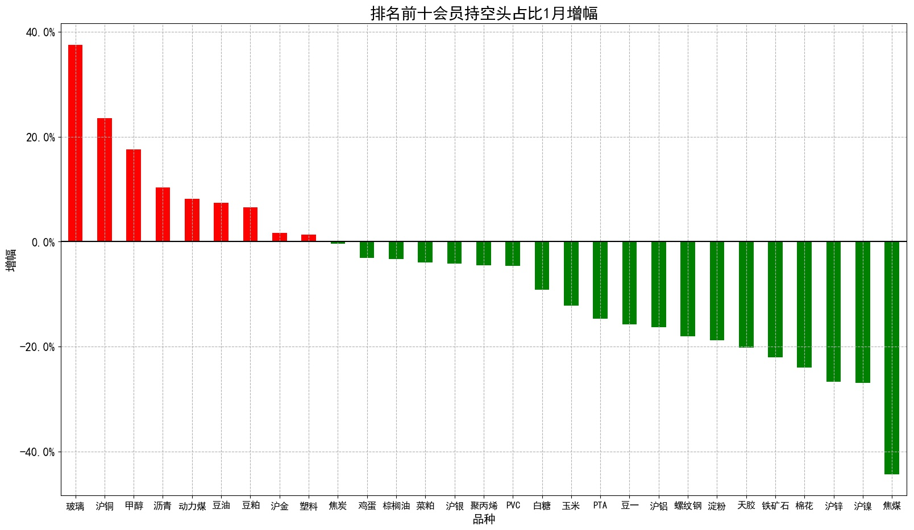

**四、品种资金提示**

1、沉淀资金

（1）各板块沉淀资金统计

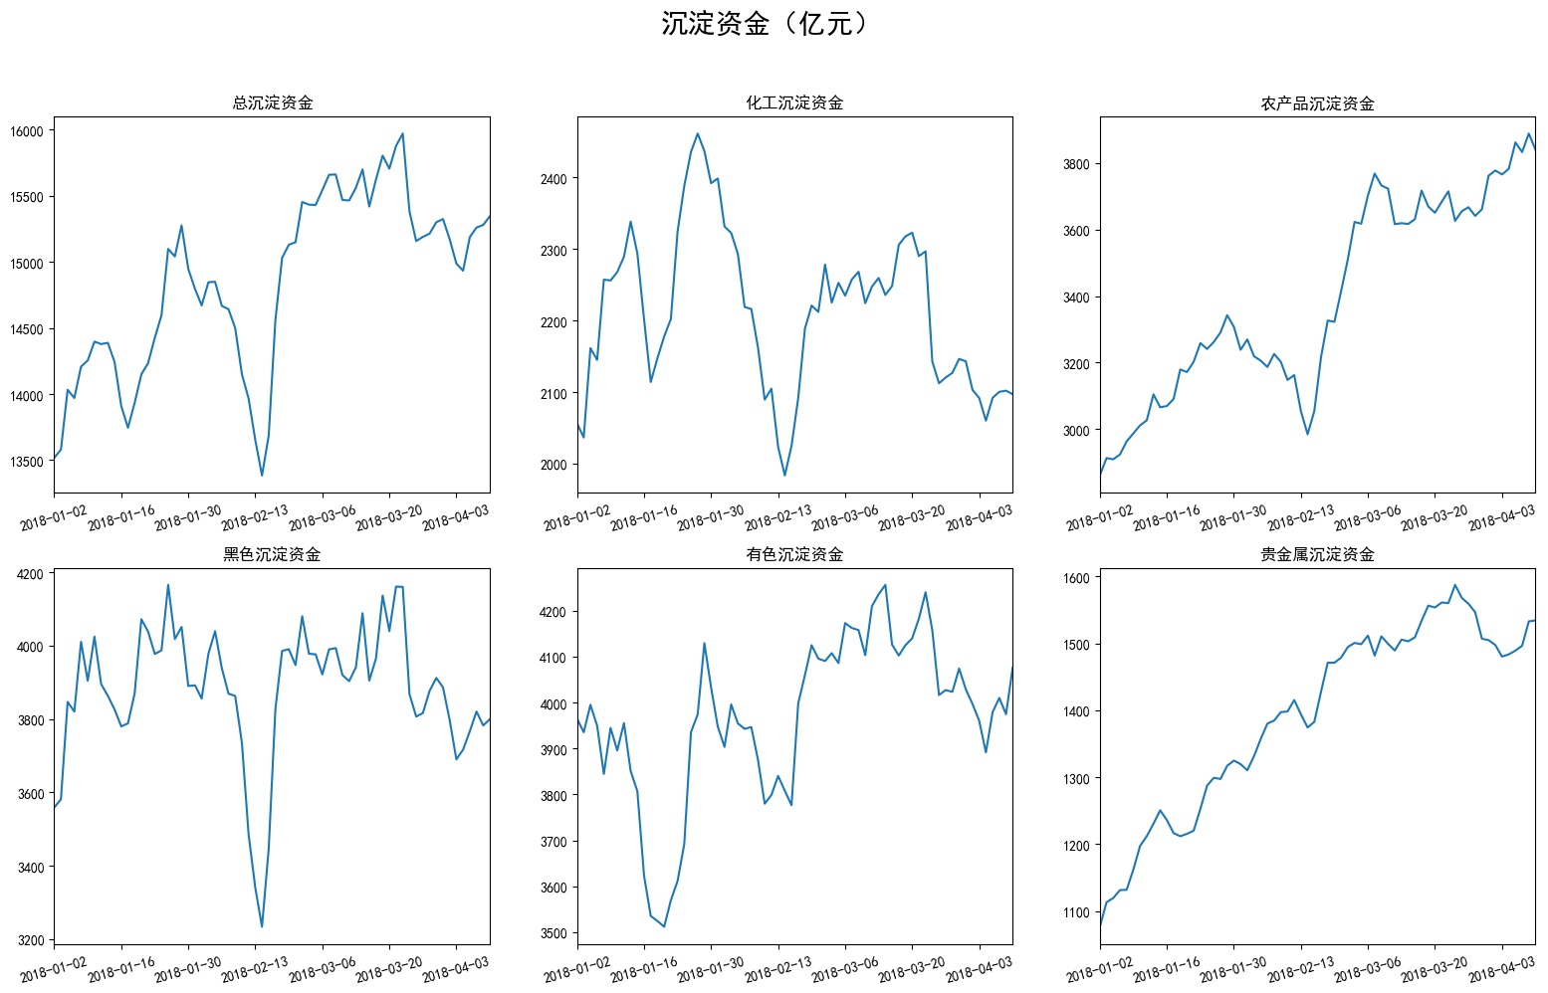

（2）各品种沉淀资金统计

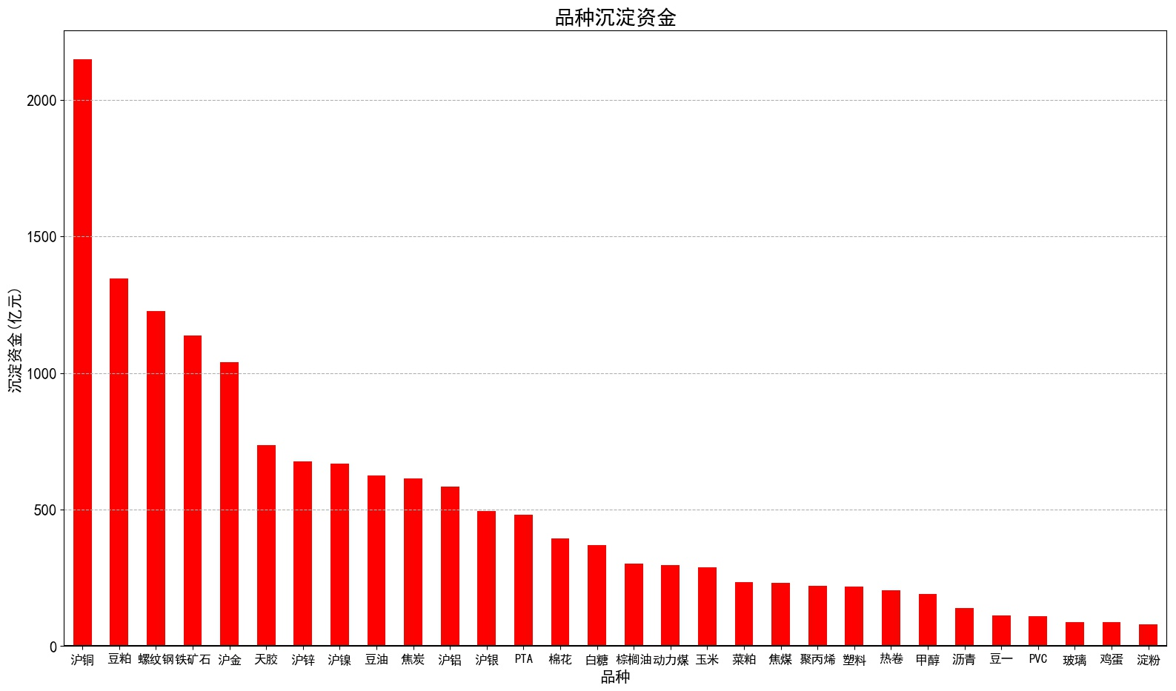

2、各品种资金流向

计算各品种资金流向，其中：

总资金流向 = 主动资金流向 + 被动资金流向

主动资金流向：指由持仓量变动引起的资金变动

被动资金流向：指由合约价格变动引起的资金变动

